Morlaix. « On sourit, on pleure, on danse et on avance »
Morlaix - Publié le 16/06/2016 à 08:16

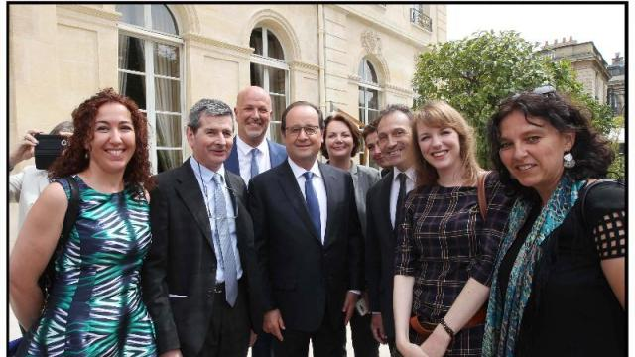

Le jumelage entre le Théâtre du Pays de Morlaix et le collège de Perharidy a valu, à ses partenaires, une sélection pour le Prix de l'Audace artistique et une réception à l'Élysée.
«C'est une vraie récompense, une réussite collective », et une reconnaissance qui fait avancer chaque participant de manière individuelle.Ces participants sont la quarantaine d'élèves du collège de Perharidy à Roscoff qui ont bénéficié, pendant trois ans, d'un jumelage avec le Théâtre du Pays de Morlaix, grâce au soutien du conseil départemental du Finistère et de la Drac Bretagne.
Trois ans au cours desquels les adolescents qui souffrent de troubles alimentaires (boulimie, anorexie) ont appris à ne plus se dévaloriser, à retrouver confiance en eux, à oser. Oser parler en public, bouger, danser, chanter, oser aller vers l'autre, dans un monde qui leur est, pour la plupart, inconnu : le milieu artistique, en l'occurrence celui de la création théâtrale.
« Nous leur proposons un temps fort, chaque trimestre, un travail avec un artiste qui fait une résidence dans l'établissement, des spectacles, des rencontres », explique Alexandra Ollivier, chargée de la médiation culturelle au Théâtre.
« C'est une semaine banalisée, à laquelle est associée toute l'équipe enseignante, complète Florence Joué, professeur de français. Le thème cette année était « écrire avec tout sauf avec un crayon ». CesArtigraphes en scèneont suivi différentes pratiques artistiques. » Des pratiques qui « ouvrent des fenêtres » vers tous les possibles et qui ont conduit les représentants des trois structures partenaires à l'Élysée, le 10 juin dernier.
L'ambitieux projet pédagogique est en effet parmi les quinze finalistes du prix de l'Audace artistique et culturelle, lancé il y a quatre ans par le ministère de l'Education nationale, le ministère de la Culture, en partenariat avec la Fondation culture et diversité.
Un prix qui a pour mission de favoriser l'accès aux arts et à la culture pour les jeunes de l'éducation prioritaire. C'est la fin d'une belle histoire qui aura permis aux jeunes de se découvrir. Car l'essentiel n'est-il pas qu'ils se sentent mieux dans leur peau, tout en faisant leurs premiers pas dans la culture ?

